祝福你

>举国欢庆齐欢畅，快乐祝愿共分享！在这个特别、美好、难忘的日子里，让我们所有的华夏子孙共祝愿祖国盛！家团圆！人幸福！国庆祝福伴你左右！

>山脉能阻隔天高地远，却阻隔不住深深思念；经纬可以拉开距离，却挡不住真挚情感；岁月可以流逝华年，但朋友再远也会亲密无间。国庆十一来临送去我的祝福片片！

>真挚的友情如同美酒，浓浓如醇、芳香四溢，秋色的美景带给美的享受、令人流连忘返。朋友，在这幸福的时光里，让快乐和美好永远陪伴着你！国庆快乐！

>万紫千红迎国庆，片片红叶舞秋风。举国上下齐欢畅，家和国盛万事兴。

1 国庆版 迎国庆，颂祖国

2010-07-08
周六
文明礼仪（版）

做文明礼仪的传承者

在儒家学说中，礼为天下先，强调以礼治国、以礼治家。作为中学生的我们，应该做文明礼仪的传承者。

我们的国庆节
的由来
“国庆”一词，本指国家喜庆之事，最早见于西晋。西晋的文学家
陆机在《五等诸侯论》一文中就曾有“国庆独飨其利，主忧莫与
其害”的记载、我国封建时代、国家喜庆的大事，莫大过于帝王的登基、诞辰（清朝称皇帝的生日为万岁节）等。因而我国古代把皇帝即位、诞辰称为“国庆”。今天称国家建立的纪念日为国庆节。
1949年9月的政协第一届一次会议上决定把10月1日定为国庆节。在1949年10月1日宣告中华人民共和国成立，这是中国历史上一个最伟大的转变。1949年10月1日下午3时，北京30万人在天安门广场隆重举行典礼，庆祝中华人民共和国中央人民政府成立。毛泽东主席庄严地宣告中华人民共和国、中央人民政府成立，并亲自升起了第一面五星红旗。毛主席宣读了《中华人民共和国中央人民政府公告》：“中华人民共和国中央人民政府为代表中华人民共和国全国人民唯一合法政府。凡愿遵守平等、互利及互相尊重领土主权等项原则的任何外国政府，本政府均愿与之建立外交关系。”随即举行阅兵式和群众游行。朱德总司令检阅了海陆空军，并宣布《中国人民解放军总部命令》，命令中国人民解放军迅速肃清国民党一切残余武装，解放一切尚未解放的国土。

中华人民
共和国简称中
国，以为居天
下之中，故称
中国。1949年
9月22日，懂
必武在政协第一届全体会议上报告中央人
民政府组织法起草经过时说：“国家名称的问题，本来过去写文章或演讲，许多人都用中华人民民主共和国；黄炎培、张志让两先生曾写过一个节略，主张用中华人民民主共和国。在第四小组第二次全体会议讨论中，张奚若先生以为用中华人民民主共和国，不如用中华人民共和国。我们现在采用了最后这个名称，因为共和国说明了我们的国体，‘人民’二字在我们今天新民主主义的中国是指工、农、小资产阶级和民族资产阶级4个阶级的人，它有确定的解释，这已经把人民民主专政的意思表达出来，不必再把‘民主’二字重复一次了。”1949年10月1日起，国名全称为中华人民共和国。



毛泽东主席宣布中华人民共和国成立



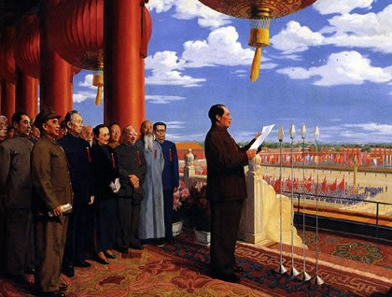
阅兵仪式
每逢五、十周年会有不同规模的庆典和阅兵，历史上影响较大且最具代表意义的是开国大典、建国5周
年、10周年、35周年和50周年、60周年的六次大阅兵。
从1949年开国大典至今，共举行了十四次国庆阅兵。
1949年至1964年十年，共举行了13次国庆阅兵。
1984年，根据邓小平的提议，中共中央决定恢复阅兵，并于1984年国庆35周年时举行大型的国庆阅兵式。
1999年，中共中央决定举行建国50周年阅兵，于1999年10月1日在天安门广场举行了大型的阅兵式。
2009年国庆节举行建国60周年大阅兵。
编辑：高二（5）班 全体学生
关于文明礼仪的名言：
1良好的礼貌是由微小的牺牲组成。——爱默生
2不学礼，不以立。 ——孔子
3凡人之所以贵于禽兽者，以有礼也。
——《晏子春秋》
4在宴席上最让人开胃的就是主人的礼节。
——莎士比亚
5无礼是无知的私生子。 ——巴特勒
6人不能像走兽那样活着，应该追求知识和美德。 —— 但丁
7勿以恶小而为之,勿以善小而不为。惟贤惟德，能服于
文明礼仪

什么是文明礼仪?简单地说就是律己、敬人的一种行为规范，是表现对他人尊重和理解的过程和手段。行为礼仪是外在的表现，而思想修养才是真正的内核，它不仅反应个人素质教养，也能体现个人道德和社会公德。中华民族素来是文明礼仪之邦，温文儒雅，谦恭礼让，是华夏儿女代代（转载自第一范文网http://www.diyifanwen.com，请保留此标记。）相传的美德;举手投足、音容笑貌，无不体现一个人的气质与素养。孔融让梨、程门立雪、三顾茅庐、张良拜师的故事我们耳熟能详。在现在的社会中，随着科技文化的发展，国家经济的腾飞，我们更加要讲文明懂礼貌。提高文明素养，是时代的要求，更是我们自身全面发展的需要。

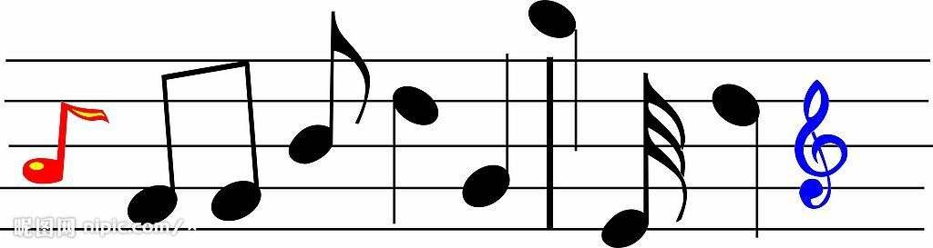

如何做文明礼仪的传承者

在我们身边，在一部分同学身上，还存在着一些不文明的行为。例如，在我们的校园内、楼梯上总能见到与我们美丽的校园极不和谐的纸屑，教室里、校园内食品袋、方便面盒随处可见；还有个别同学故意损坏学校的公共财物。我们很多同学把文化知识的学习放在首位，而常常忽略了社会公德的培养，文明习惯的养成，而这恰恰从本质上展现出一个人的思想品质。事实上，良好的行为习惯，是保证我们顺利学习的前提，也是树立健康人格的基础。如果我们养成了文明的行为习惯，学习环境就一定是良好的、有序的我们知道：一个学校的学生具有良好的文明行为习惯，才能构建出优良的学习环境，创设出优良的学习气氛。现在，我们正处于人生中最关键的成长时期，我们在这个时期的所作所为，将潜移默化的影响到我们自身的心理素质，而文明的行为就在帮助我们提高自身的心理素质，同时也完善了自身的道德品质，如果我们不在此时抓好自身道德素质的培养，那我们即使拥有了丰富的科学文化知识，于人于己于社会又有何用呢？

礼仪教育
礼仪教育的内容涵盖着社会生活的各个方面。从内容上看有仪容、举止、表情、服饰、谈吐、待人接物等；从对象上看有个人礼仪、公共场所礼仪、待客与作客礼仪、餐桌礼仪、馈赠礼仪、文明交往等。在人际交往过程中的行为规范称为礼节，礼仪在言语动作上的表现称为礼貌。加强道德实践应注意礼仪，使人们在“敬人、自律、适度、真诚”的原则上进行人际交往，告别不文明的言行。

